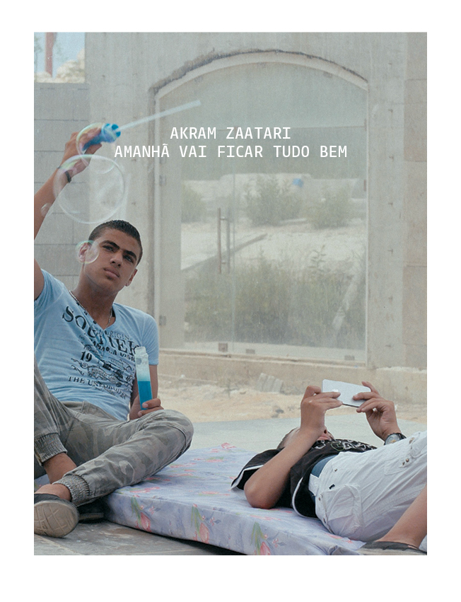

AMANHÃ VAI FICAR TUDO BEM, de AKRAM ZAATARI
Primeira exposição individual do artista libanês no Brasil, em cartaz no Galpão VB, em São Paulo

Abertura | 03 de setembro (sábado) | das 16h às 20h
Visitação | até 03 de dezembro de 2016

A Associação Cultural Videobrasil apresenta Amanhã vai ficar tudo bem, a primeira exposição individual do artista libanês Akram Zaatari no Brasil, ocupando os 800 m² do Galpão VB. Cofundador da Fundação Árabe para a Imagem, dedicada a preservar o patrimônio fotográfico do Oriente Médio e Norte da África, e um dos principais artistas em atividade no Oriente Médio, Zaatari já possui uma profunda ligação com a Associação, ao ter sido selecionado para oito edições do Festival de Arte Contemporânea Sesc_Videobrasil.

A abertura acontece no dia 03 de setembro, das 16h às 20h. A exposição segue em cartaz com horários especiais de visitação durante a primeira semana: de 5 a 10 de setembro (segunda a sábado), das 11h às 20h. No dia 5 de setembro (segunda), às 20h, será realizada a primeira atividade de programas públicos, com uma conversa conduzida pelo pesquisador e curador Moacir dos Anjos com Akram Zaatari acerca da poética do artista, a partir dos trabalhos apresentados no Galpão VB. A partir do dia 13 de setembro até 03 de dezembro, a visitação volta a seguir horários normais do Galpão VB (de terça a sexta, das 12h às 18h, sábado, das 11h às 17h).
História, registros, práticas fotográficas, desejo, trabalho e relações humanas estão entre as principais temáticas de Zaatari, que ele desenvolve em uma produção constituída por filmes, fotos, textos e outros formatos. São trabalhos acerca de grandes acontecimentos da história em que o autor está inserido, e como tal podem ser lidos como um relato histórico subjetivo do Líbano contemporâneo.

Para a exposição, a curadora Solange Farkas e o cocurador Gabriel Bogossian selecionaram seis obras em vídeo e um conjunto de desenhos que têm em comum um elemento emotivo, traçando um panorama da obra de Zaatari de 1998 até 2016. As obras em si exploram questões relacionadas ao amor – ou à sua perda –, à auto-representação, ao cobrimento e ao descobrimento do corpo, à natureza efêmera do desejo e à manifestação de tudo isso em tempo real, em forma de sedução, orgulho e machismo, no contexto da tecnologia de comunicação em mutação, a internet. Seu trabalho nos estimula a observar os mecanismos das relações humanas, a intimidade entre homens e o amor entre pessoas do mesmo sexo num contexto árabe. A obra de Zaatari permite que o social descreva o urbano, que a memória ocupe o desejo e que o desejo escreva a história.

Beirute está no centro de dois trabalhos importantes da exposição, como memória do passado, em Red Chewing Gum (2000), ou como paisagem futurista quase pós-apocalíptica, em Beirut Exploded Views (2014).

Entre os trabalhos apresentados, três são inéditos no Brasil. Dance to the end of Love (2011) foi inteiramente produzido com material veiculado no YouTube por indivíduos do Egito, Emirados Árabes, Arábia Saudita, Palestina, Iêmen e Líbia. Trata-se de quatro canais de vídeos divididos em temas como mágica, fisiculturismo, acrobacias automobilísticas, dança e música. Another Resolution (2008/2013), instalação com 12 micro projetores, traz adultos reencenando as poses de crianças em antigas fotos familiares. O trabalho investiga a passagem da infância à idade adulta; uma construção de gênero que foi veiculada pela fotografia. Por sua vez, em Beirut Exploded Views (2014), dois jovens tentam habitar uma cidade fragmentada após um apocalipse. Esta é uma das duas obras da exposição sobre Beirute. A narrativa é inspirada na atual crise dos refugiados no Líbano, que buscam um lar, mas ao mesmo tempo anseiam por se comunicar e tentam se proteger em meio a um contexto hostil.

Os outros três trabalhos integram o Acervo Videobrasil e já foram exibidos em São Paulo, em diferentes edições do Festival de Arte Contemporânea Sesc_Videobrasil e mostras especiais. Tomorrow Everything Will Be Alright (2010), obra vencedora do Grande Prêmio do 17º Festival, é uma história de amor intensa que se desenrola numa máquina de escrever analógica, e empresta seu auspicioso título à exposição no Galpão VB. Red Chewing Gum (2000), a outra obra da exposição que se passa em Beirute, imagina a geografia urbana do bairro de Hamra por meio de lembranças amorosas. Trata-se de uma reflexão sobre o fim de um relacionamento entre dois homens, quando o amor se esgota. A trama se desenrola num formato de vídeo-carta e evoca o passado de Hamra, que já foi um efervescente centro comercial. The End of Time (2012) é uma coreografia sobre amor e separação encenada por três personagens masculinos, que interpretam o começo e o fim do desejo e a efemeridade das paixões. Esta obra, cujo tema central é a preservação, foi a contribuição de Zaatari para a DOCUMENTA13 de 2012.
Amanhã vai ficar tudo bem contará com atividades de programas públicos como encontros com a participação de artistas, curadores e pesquisadores brasileiros, a fim de explorar diálogos e pontos de conexão entre a produção de Zaatari e a de artistas e pesquisadores brasileiros. Um programa educativo específico, desenvolvido com o objetivo de aproximar o público do repertório explorado pelo artista, irá relacionar pontos chave da sua produção à experiência cultural no Brasil. Como parte do projeto da exposição, uma publicação reunirá ensaios críticos em torno da obra de Akram Zaatari, constituindo-se como o primeiro livro de referência sobre o artista editado no Brasil.
A exposição Akram Zaatari – Amanhã vai ficar tudo bem (Tomorrow Everything Will Be Alright) é uma realização do Ministério da Cultura do Governo Federal do Brasil e da Associação Cultural Videobrasil, por meio da Lei de Incentivo à Cultura, com patrocínio da Imprensa Oficial. A mostra conta ainda com parcerias da Electrica Cinema e Vídeo e Galeria Kurimanzutto e apoio institucional do Governo do Estado de São Paulo.
A exposição Akram Zaatari fica em cartaz no Galpão VB até o dia 03 de dezembro de 2016.

Sobre o Artista
Akram Zaatari produziu mais de quarenta vídeos, uma dúzia de livros e inúmeras instalações fotográficas, sempre abordando práticas, personagens e temas interligados e relacionados à escavação, à resistência política, à vida de ex-militantes, ao legado de uma esquerda exaurida, à intimidade entre homens, à circulação de imagens em tempo de guerra e à relação entre tempos inerente a uma série de cartas que foram perdidas, encontradas, enterradas, descobertas, ou que demoraram a chegar aos seus destinos.
Zaatari desempenhou um papel fundamental na construção da infraestrutura formal, intelectual e institucional da cena de arte contemporânea de Beirute. Foi um dos poucos artistas jovens surgidos no delirante, porém fugaz período de experimentação da indústria televisiva libanesa, radicalmente reorganizada após a guerra civil no país. Cofundador da Fundação Árabe para a Imagem, uma organização pioneira liderada por artistas e dedicada a pesquisar e estudar a fotografia na região, Zaatari fez grandes contribuições ao discurso mais amplo sobre a preservação e as práticas de arquivo, sem nunca fazer concessões. Desde 2004, concentra seus estudos no arquivo do estúdio Shehrazade, fundado pelo fotógrafo Hashem el Madani.
Zaatari representou o Líbano na Bienal de Veneza em 2013. O artista também participou da Documenta 13 (2012), da Bienal de Istanbul (2011) e da Bienal de São Paulo (2006). Alguns de seus trabalhos integram as coleções da Tate Modern, Centre Pompidou, Kadist, MoMA e MCA Chicago. Vive e trabalha em Beirute, Líbano.

Sobre o Galpão VB
Espaço de exibição, reflexão, encontro e pesquisa, o Galpão VB foi desenhado para ativar a coleção de vídeo construída em três décadas de atividade da Associação Cultural Videobrasil. Com foco na produção do Sul global, o Acervo Videobrasil abrange obras que participaram do Festival de Arte Contemporânea Sesc_Videobrasil, trabalhos doados por artistas, obras-chave da videoarte internacional, registros de performances, testemunhos, documentários, publicações e documentos, num total de quase 10 mil itens – 4.500 deles já estão catalogados e disponíveis para consulta pública.

O Galpão VB é o primeiro equipamento com programação de artes visuais da Vila Leopoldina, zona oeste de São Paulo. Aberto ao público em outubro de 2015, abriga galeria, sala de vídeo, sala de leitura e jardim com arena aberta. Sua loja institucional disponibiliza a coleção completa de livros, revistas e documentários produzidos pela parceria entre o Videobrasil e as Edições Sesc São Paulo.

SERVIÇO

Exposição “Tomorrow Everything Will Be Alright”, de Akram Zaatari

Galpão VB | Associação Cultural Videobrasil
Abertura: 03 de setembro (sábado) de 2016, das 16h às 20h
Visitação: de 05 de setembro a 03 de dezembro de 2016 (de terça a sexta, das 12h às 18h, sábado, das 11h às 17h).

Galpão VB | Associação Cultural Videobrasil
Av. Imperatriz Leopoldina, 1150, Vila Leopoldina. Tel: 11 3645 0516
www.videobrasil.org.br

Informações à imprensa
Pool de Comunicação – Marcy Junqueira
Atendimento: Martim Pelisson e Luana Ferrari
Tel: 11 3032 1599
marcy@pooldecomunicacao.com.br/martim@pooldecomunicacao.com.br/ luana@pooldecomunicacao.com.br

Galpão VB | Associação Cultural Videobrasil
Comunicação – Ana Paula Vargas
Tel: 55 11 3645 0516 | 99926 9593
comunicacao@videobrasil.org.br

